Atividade Prática – Implementação dos métodos HTTP nas entidades da Biblioteca Saber e Cia

MIGUEL BERTANHA TAVARES DE OLIVEIRA

GET
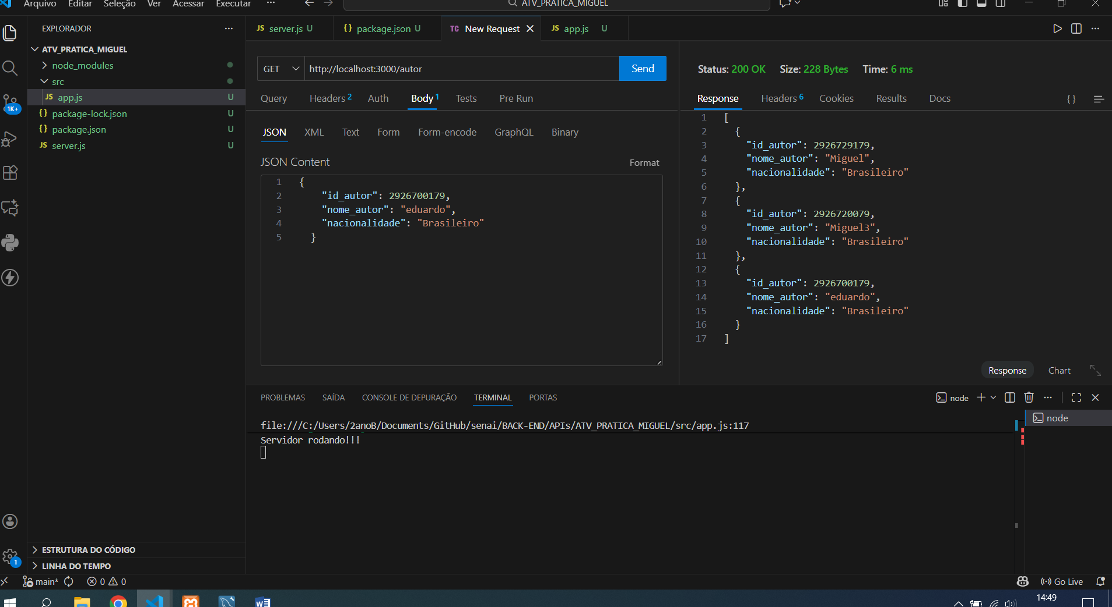

POST
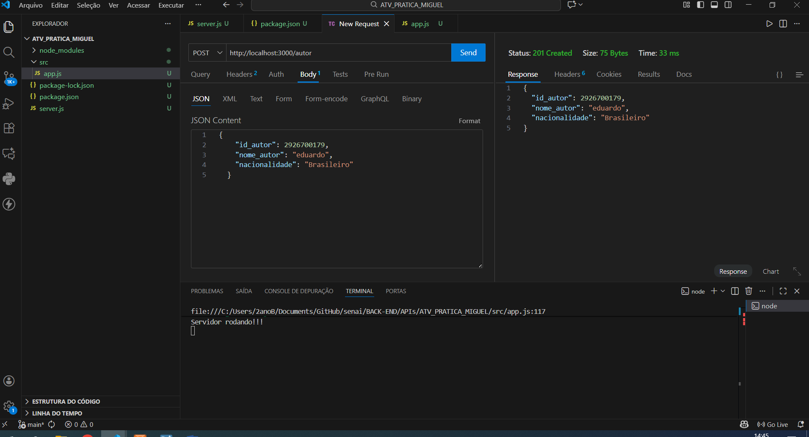

PUT
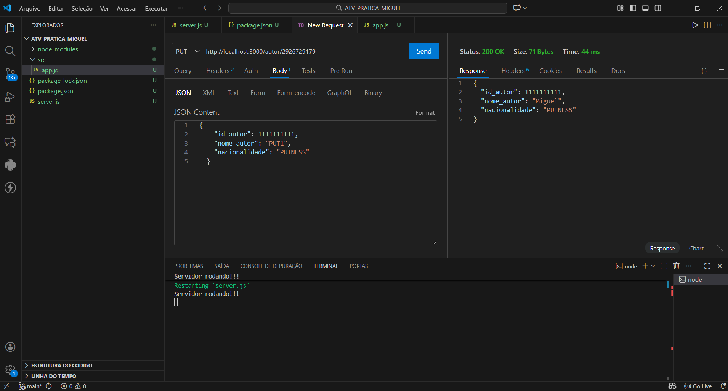

DELETE
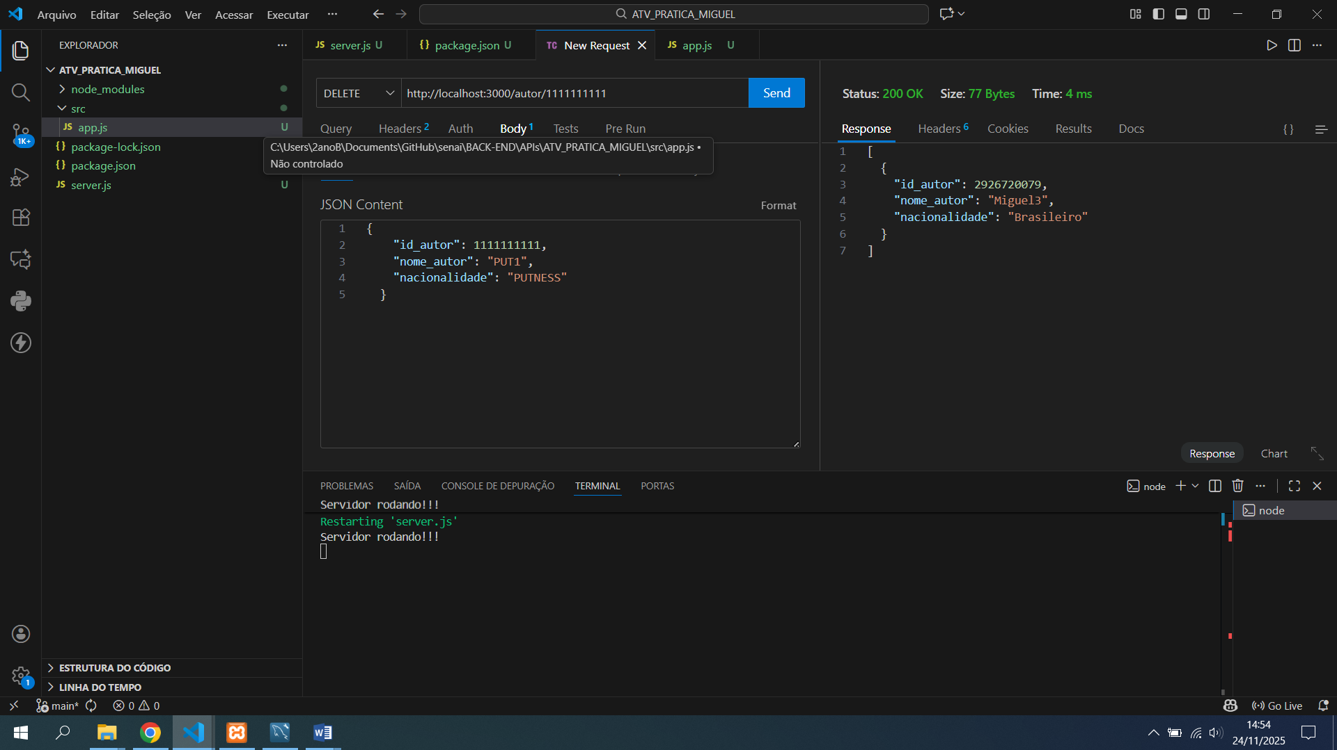

Foram usados os métodos GET, POST, PUT e DELETE, sendo respectivamente suas funções, exibição de todos os registros ou apenas o selecionado; cadastrar um novo registro; atualizar os dados já existentes; exclusão de um registro criado. Utilizamos a biblioteca express para a criação da API e o thunder cliente para testar os endpoints, utilizamos diretórios, com um organização de pastas com src. Encontrei dificuldades na parte inicial da formulação dos códigos mas depois consegui compreender e finalizar as atividades.

